淡江時報 第 762 期
傳道授業深入淺出 化育下一代師者
專題報導
義守大學財金系教授 許碧峰

淡江無論在學術或企業界上都備受肯定，我常常推薦自己的學生就讀淡江，我在就學四年間，認識了許多真誠以待的朋友，產經系老師待人親切，且學術研究優秀，教學嚴謹認真，使同學基礎打得相當扎實，為我之後朝學術界發展植下根基。如梁文榮老師，他教授和產業經濟學、個體經濟學、國際貿易等經濟相關課程非常用心，筆記清楚，且能夠融會貫通，我現在也會效法他的授課方式，盡心盡力培育莘莘學子。老師、同學緊密結合的大學生活，改變我以往封閉的人生態度，開放自由的校風，給了我們許多適性發展的空間，課餘時間同學皆能專注於自己感興趣的領域，離校時我還相當不捨這樣的氛圍，常對學生講起在淡江點點滴滴的回憶。

成大經濟系助理教授 陳奕奇

產經研究所在成立幾年內就獲得天下雜誌評選為私立大學經濟所中排名第一，並為全國各校經濟所第五名，辦學績效並不亞於國內的國立大學研究所。大學四年令我印象最深刻的是的梁文榮教授，他治學嚴謹，教學認真，上課內容詳實，大一的經濟學、大二的個體經濟學、大三的國貿理論及國貿專題都是由他授課，至今我在國外留學及授課準備，仍會參考梁教授當時授課的筆記，以深入淺出的方式讓學生較易吸收課程內容。而陳宜亨老師及莊希豐老師也在我求學過程中，給我相當多有關出國留學的意見及協助。當時班上有幾位同學，都是很認真上課及用功唸書，在耳濡目染下，一直戰戰競競準備課業，並培養出興趣，讓我有想要繼續出國深造的動機。而國外求學時，我一直秉持在淡江求學時代的態度，相信勤能補拙，並且要持以之恒，再怎麼艱難的事也能順利完成，誠如淡江校訓「樸實剛毅」。

荷蘭銀行投資銀行部台北分行執行董事 吳坤裕

產經系的課程中，必修專業、選修貼近實務，學校培養金融分析能力，使學生多了份實體專業能力、了解台灣經濟與產業現況，梁文榮教授針對時下金融現況分析，嚴謹的態度，使我們養成課前預習的習慣，到現在我仍保有這個習慣，正是老師傳授學生理論以外的能力。另外，具備不動產投資與經營的專業，讓我更具有競爭力，莊孟翰教授分析房地產波動及房價，應用層面提升同學的市場洞悉力。淡江產經正是囊括了商學技能的中和，相信加上自我努力，就能擁有亮麗的表現。
2010/09/27

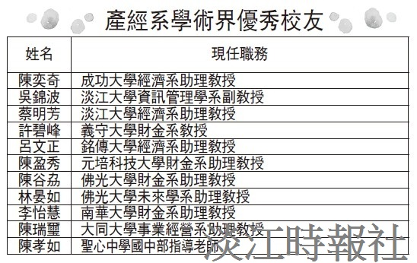
產經系學術界優秀校友?
（產經系優秀系友眾多不及一一刊載。）?
資料／產經系提供

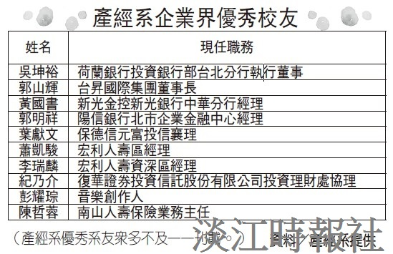
產經系企業界優秀校友?
（產經系優秀系友眾多不及一一刊載。）?
資料／產經系提供

